
جامعة ميدأوشن
كلية الإعلام والتسويق
بكالوريوس الإعلام الرقمي

خطة بحثية مقدمة لدرجة البكالوريوس في الإعلام الرقمي
" أثر التصميم البصري للمحتوى الرقمي على تفاعل المستخدم في منصات التواصل الاجتماعي: دراسة ميدانية على عينة من مستخدمي المنصات الرقمية في المملكة العربية السعودية."

إعداد: شهد محمد بامطرف
الرقم الأكاديمي:221002252
إشراف:
د. توفيق عمري

2026

Midocean University
College of Media and Marketing
Bachelor of Digital Media

A Research Proposal Submitted in Partial Fulfillment of the Requirements for the Bachelor of Digital Media
" The Impact of Visual Design in Digital Content on User Engagement on Social Media Platforms: A field study on a sample of digital platform users in the Kingdom of Saudi Arabia."

Prepared by: shahad mohammed bamatraf
ID:221002252

Supervised by:
Dr. Tewfik amri

2026
الشكر والعرفان

أود أن أعبر عن امتناني العميق وشكري الجزيل لكل الأشخاص والجهات التي ساهمت بشكل كبير في إتمام هذا البحث بنجاح. لقد كانت هذه الرحلة الأكاديمية تجربة مميزة ولن أنسى دعم الأشخاص الذين ساعدوني خلالها.
في المقام الأول أتوجه بخالص الشكر لمشرف هذا المقرر، الدكتور توفيق عمري، على إرشاده الحكيم ومساهمته الكبيرة في توجيهي خلال هذا البحث. كان لديّ الحظ الكبير بأن أكون تحت إشرافه، ولا يمكنني إلا أن أقدر عمق معرفته واهتمامه بتطوير مهاراتي ومعرفتي.
كما لا يمكنني أن أنسى دعم وتشجيع عائلتي وأصدقائي الذين كانوا دائمًا بجانبي خلال هذه الرحلة. كلمات الشكر لن تكفي للتعبير عن امتناني لكم على دعمكم اللامتناهي وتفهمكم.
في الختام أتمنى أن يكون هذا البحث قد نال إعجابكم وأن يساهم في إثراء المعرفة العلمية في مجال الاعلام الرقمي. وإن امتناني لكم جميعًا لا يمكن وصفه بكلمات، وأعلم أن هذه الرسالة لن تكون كما هي دون دعمكم وإلهامكم.
بكل امتنان واحترام.

شهد محمد بامطرف

الإهداء

إلى من علمني أن الرؤية تبدأ بفكرة، وأن الإبداع لا حدود له..
إلى والدي العزيز.. سندي المتين وقدرتي التي أستنير بها، من غرس فيّ حب الطموح وعلمني أن الصبر مفتاح كل نجاح.
إلى والدتي الغالية.. نبع العطاء ودعواتي المستجابة، من كانت كلماتُها تضيء لي عتمة السهر، وبحبها ذلّت كل الصعاب.
إلى إخوتي وأخواتي.. شركاء الدرب والقلب، شكراً لوجودكم الذي يمنحني القوة دائماً.
إلى أساتذتي الأجلاء في تخصص "الوسائط الرقمية".. شكراً لكل معلومة صقلت فكري، ولكل نصيحة مهدت لي طريق التميز.
إلى كل من آمن بموهبتي وساندني بكلمة صادقة.. أهديكم ثمرة جهدي، لتكون خطوة أولى نحو مستقبل يليق بكل ما قدمتموه لي.

ملخص الدراسة
تناولت هذه الدراسة الدور المحوري للتصميم البصري في تشكيل سلوك المستخدم عبر منصات التواصل الاجتماعي، مع التركيز بشكل خاص على المجتمع الرقمي في المملكة العربية السعودية. انطلقت مشكلة البحث من التساؤل حول مدى تأثير عناصر مثل التسلسل الهرمي، وبساطة التصميم، وجودة الصور، والاتساق البصري للهوية على مستويات تفاعل المستخدمين وجذب انتباههم في ظل الزخم المعلوماتي المستمر. ولتحقيق أهداف الدراسة، تم الاعتماد على المنهج الوصفي التحليلي باستخدام أداة الاستبيان التي طُبقت على عينة بلغت (51) من مستخدمي المنصات الرقمية، والذين مثلت الإناث والشباب من "جيل زد" النسبة الأكبر منهم.
وقد خلصت الدراسة إلى مجموعة من النتائج الجوهرية، أبرزها وجود علاقة طردية قوية بين جودة المحتوى البصري وبساطته وبين سرعة فهم الرسالة والقدرة على اتخاذ إجراء (تفاعل). كما أظهرت النتائج أن المستخدمين يميلون بشكل حاسم نحو التصاميم المنظمة التي تتبع تسلسلاً هرمياً واضحاً، مع تفضيل جليّ للمدرسة البسيطة (Minimalism) التي تقلل من تشتت الانتباه. بالإضافة إلى ذلك، أكدت الدراسة أن الهوية البصرية الموحدة تلعب دوراً أساسياً في بناء الثقة والولاء للحسابات الرقمية، مما يسهل عملية استرجاع العلامة التجارية وتميزها. واختتمت الدراسة بتقديم جملة من التوصيات للمصممين وصناع المحتوى بضرورة تبني معايير بصرية دقيقة تواكب تطور الذائقة البصرية للمستخدم السعودي وتعزز من كفاءة التواصل الرقمي.

This study explores the pivotal role of visual design in shaping user behavior across social media platforms, with a specific focus on the digital community in the Kingdom of Saudi Arabia. The research problem centers on how visual elements—such as hierarchy, minimalism, image quality, and brand consistency—impact user engagement and attention amidst the continuous flow of digital information. To achieve the study's objectives, a descriptive-analytical approach was employed, utilizing a questionnaire distributed to a sample of (51) digital platform users, with a predominant representation of females and "Generation Z" youth.
The findings reveal a strong positive correlation between high-quality, minimalist visual content and the user’s ability to quickly comprehend messages and take action. Results indicate that users decisively favor organized designs that follow a clear visual hierarchy, showing a marked preference for minimalism which significantly reduces cognitive load and distraction. Furthermore, the study confirms that a consistent visual identity is essential for building trust and brand loyalty, making it easier for users to recognize and recall digital accounts. The research concludes with a set of recommendations for designers and content creators, emphasizing the necessity of adopting precise visual standards that align with the evolving aesthetic preferences of Saudi users to enhance the efficiency of digital communication.

المحتويات | صفحة
المقدمة | 8
1 الفصل الأول: الاطار المنهجي | 9
1.1 إشكالية البحث | 9
1.2 موضوع الدراسة | 9
1.3 تساؤلات البحث | 9
1.4 الفرضيات | 10
1.5 اسباب اختيار الموضوع | 10
1.6 أهمية الدراسة | 11
1.7 اهداف الدراسة | 11
1.8 تحديد المفاهيم | 12
1.9 المنهج المستخدم وادواته | 14
1.10 مجتمع البحث والعينة | 14
2 الفصل الثاني: الاطار النظري | 15
2.1 تمهيد | 15
2.2 الدراسات السابقة | 15
2.3 المقاربة النظرية | 27
2.4مجالات الدراسة | 30
3 الفصل الثالث: الاطار التمهيدي | 31
3.1 تمهيد | 31
3.2 تحليل الدراسة وتفريغ البيانات | 31
3.3 النتائج العامة | 37
4 الخاتمة | 38
5 افاق الدراسة | 38
6 المراجع | 38
المقدمة
فرضت التحولات المتسارعة في تكنولوجيا الاتصال واقعاً جديداً أعاد صياغة العلاقة بين المنصات الرقمية وجمهورها، حيث لم يعد كافياً تقديم محتوى معرفي مجرد دون الالتفات إلى القالب البصري الذي يحتويه. ومع تصاعد حدة التنافس على "جذب الانتباه" في الفضاء السيبراني، برز التصميم البصري كعامل حاسم في تحديد كفاءة الرسالة الاتصالية ومدى قدرتها على التأثير في سلوك المتلقي. فالتصميم، بأبعاده المختلفة من تسلسل هرمي وتناسق لوني وبساطة هيكلية، يمثل اليوم اللغة الأولى التي تطرق باب الإدراك لدى المستخدم، لتوجهه نحو الفهم أو التفاعل أو التجاوز.
وفي ظل الخصوصية التي يتمتع بها المجتمع الرقمي في المملكة العربية السعودية، وتحديداً مع جيل "زد" الذي نشأ في قلب هذه التحولات، بات من الضروري دراسة المثيرات البصرية التي تستوقف هذا المستخدم وتدفع به نحو الانخراط الفعلي مع المحتوى. إن الفجوة بين وجود معلومة وبين التفاعل معها تضيق أو تتسع بناءً على المعايير الجمالية والفنية للتصميم، وهو ما يضع صناع المحتوى والمصممين أمام تحدي الموازنة بين الوضوح البصري وبين كثافة التدفق المعلوماتي اليومي.
تأتي هذه الدراسة لاستكشاف الأبعاد النفسية والسلوكية التي يتركها التصميم البصري على المستخدم، من خلال رصد أثر الجودة والبساطة وتنظيم العناصر في تعزيز تجربة المستخدم الرقمية. ويسعى البحث إلى تقديم إطار تحليلي يربط بين المبادئ الفنية للتصميم وبين ردود الفعل السلوكية المقاسة، سعياً للوصول إلى فهم أعمق للآليات التي تجعل من "الصورة" محركاً أساسياً للقرار في البيئة الرقمية المحلية.

1.الفصل الأول: الاطار المنهجي

1.1إشكالية البحث:
في ظل الطفرة الرقمية الهائلة، يواجه مستخدمو منصات التواصل الاجتماعي حالة تقنية نفسية تُعرف بـ"العمى الإعلاني الرقمي" و" تشتت الانتباه البصري" حيث تشير الدراسات الحديثة إلى أن المستخدم المعاصر طوّر آليات دفاعية لتجاهل المحتوى البصري غير الجذاب إدراكياً. ومع تعرض المستخدم لمئات الرسائل يومياً، باتت عملية الاستحواذ على الانتباه تحدياً وجودياً لصناع المحتوى.
وتكمن المشكلة الجوهرية في أن الكثير من المؤسسات لا تزال تعتمد على قوالب تصميمية
نمطية تفتقر إلى الأسس العلمية للبناء البصري، مثل "قوانين التنظيم الإدراكي" و "التسلسل الهرمي البصري" ، وهو ما يؤدي إلى فشل المحتوى في اختراق "حاجز الإدراك الانتقائي" لدى الجمهور.
وبناءً عليه، تبرز فجوة بحثية بين تطور الأدوات التقنية للتصميم وبين سيكولوجية الاستجابة؛ فالتصميم الجذاب بصرياً قد يفتقر للقدرة على تحفيز السلوك التفاعلي إذا لم يُبنَ وفق معايير "البلاغة البصرية". لذا، يسعى هذا البحث لسد هذه الفجوة عبر دراسة العلاقة الارتباطية بين عناصر التصميم البصري (كالألوان، والاتزان، والسيادة) وبين الأنماط المختلفة للتفاعل (كالإعجاب، والمشاركة، والتعليق)، وتحديد المعايير التي تحول الصورة من مجرد "عنصر جمالي" إلى "أداة تواصلية استراتيجية" تحقق المشاركة الوجدانية والعملية.

1.2.موضوع الدراسة:
تتحدث الدراسة عن قوة التصميم والإنتاج في تحديد التفاعل في مواقع التواصل الاجتماعي وماذا يمكن ان ننتج لكل فئة من المجتمع واهمية مختلف التصاميم بالنسبة لهم، يمكننا من خلالها فهم المجتمع اكثر والعمل على حملات إعلانية ومنشورات ناجحة في التفاعل .

1.3.تساؤلات البحث:
السؤال الرئيسي: كيف يساهم البناء البصري للمحتوى الرقمي في تشكيل السلوك التفاعلي للمستخدمين عبر المنصات المختلفة؟
الأسئلة الفرعية:
- ما هي أهم عناصر التصميم البصري (الألوان، الهوية البصرية، جودة الصور) الأكثر تأثيراً على جذب انتباه المستخدم؟
- ما هو دور "التسلسل الهرمي البصري" (Visual Hierarchy) في توجيه عين المستخدم نحو "دعوة لاتخاذ إجراء" (Call to Action) داخل المنشور؟
- هل تختلف استجابة الجمهور للتصاميم "البسيطة" (Minimalist) مقارنة بالتصاميم "المزدحمة" (Complex) في بيئات التواصل السريع مثل TikTok و Instagram؟
- كيف تساهم الهوية البصرية الموحدة في خلق علاقة تفاعلية طويلة الأمد (الولاء الرقمي) مع الجمهور؟
1.4.فرضيات الدراسة:
- تؤدي جودة الصور وتناسق الألوان الى زيادة قدرة المحتوى على جذب انتباه المستخدم وبشكل إيجابي.
- التسلسل الهرمي يساعد في زيادة اتخاذ الإجراءات داخل المنشور.
- التصاميم البسيطة تملك نسب تفاعل اكثر من التصاميم المزدحمة عبر وسائل التواصل.
- الهوية الموحدة تساعد في زيادة ولاء الجمهور عن طريق خلق محتوى مألوف.

1.5.أسباب اختيار الموضوع:
أسباب ذاتية:
الرغبة في اكتساب مهارة تحليل المحتوى الرقمي وهذا يعزز من خبرتي كأخصائي إعلام رقمي أو مصمم.
التطلع للعمل في مجال إدارة منصات التواصل الاجتماعي، مما يتطلب فهماً عميقاً للعوامل التي تجعل التصميم ناجحاً وقابلاً للتفاعل.
ملاحظة وجود ضعف في توظيف المعايير الجمالية في بعض الحملات الرقمية العربية، اعطاني فكرة التركيز على المجال اكثر.
الرغبة الشخصية في التعمق في فهم التصميم وكيفية تأثير العناصر الفنية "الخطوط، الألوان، التباين" على المشاعر الإنسانية وقرارات المستخدم.
أسباب موضوعية:
نعيش في عصر "اقتصاد الانتباه"، حيث أصبح التصميم البصري هو الأداة الأولى لجذب المستخدم وسط سيل من المعلومات اللامتناهي. البحث يسلط الضوء على كيفية تحويل "المشاهد" إلى "متفاعل".
رصد التحول في ذائقة المستخدمين وتفضيلهم للمحتوى البصري السريع على المحتوى النصي الطويل، ودراسة مدى تأثير ذلك على جودة التفاعل .
ندرة الدراسات العربية التي تربط بين "سيكولوجية الألوان والتكوين البصري" وبين "معدلات التحويل الرقمي" في بيئة تواصلية محلية.
البحث يساعد المؤسسات والشركات في فهم كيف يمكن للتصميم الموحد والمحتوى البصري الجاذب أن يبني الثقة والولاء لدى الجمهور.

1.6.أهمية الدراسة:
تتمحور القيمة الجوهرية لهذه الدراسة من قدرتها على إثراء المحتوى الأكاديمي العربي في مجال الإعلام الرقمي، حيث تسعى لسد الفجوة المعرفية المتعلقة بالعلاقة بين علم الجمال وردود أفعال المتلقين، وتأصيل إطار نظري يفسر كيف تساهم العناصر الفنية كالتناغم اللوني والخطوط والمساحات في توجيه إدراك المستخدم. ومن الناحية العملية، تبرز أهمية البحث في تقديم مراجع إرشادية لصناع المحتوى والمصممين لتمكينهم من بناء رسائل بصرية تتجاوز مجرد الجماليات لتصل إلى تحقيق أهداف تواصلية وتفاعلية ملموسة، كما تساهم في رفع كفاءة التواصل لدى المؤسسات والشركات عبر فهم الجمهور المحلي وتفضيلاتهم البصرية، مما يساعد في كسر حالة التشتت الرقمي وجذب انتباه المستخدم وتحفيزه على المشاركة الفاعلة بدلاً من المشاهدة العابرة.

1.7.اهداف الدراسة:
الكشف عن العناصر الفنية للمحتوى الرقمي (مثل تناسق الألوان، وأنواع الخطوط، وتوزيع المساحات) التي تساهم بشكل مباشر في جذب انتباه المستخدم عبر منصات التواصل.
رصد وتحليل طبيعة العلاقة بين جودة التصميم البصري وبين مستويات التفاعل المختلفة، بدءاً من المشاهدة العابرة وصولاً إلى المشاركة الفاعلة والتعليق.
الوصول الى دليل إرشادي أو مجموعة من التوصيات العلمية التي تساعد المصممين والقائمين على الاتصال في إنتاج محتوى رقمي يوازن بين القيمة الجمالية والفاعلية الاتصالية.

1.8.تحديد المفاهيم:
جيل Z:
يشير مصطلح "الجيل Z" إلى الأفراد المولودين بين عامي 1997 و2012. وتأتي هذه الفئة السكانية بعد جيل الألفية وتسبق جيل ألفا. وباعتبارهم أول جيل نشأ في عصر التكنولوجيا الرقمية، فقد ترعرع الجيل Z في عالمٍ كان فيه الإنترنت والهواتف الذكية ووسائل التواصل الاجتماعي حاضرةً دائماً.
Anderson, S. (2024). Generation Z (Gen Z): Definition, characteristics, and age. Investopedia. Retrieved from https://www.investopedia.com/generation-z-gen-z-definition-5218554
نظرية الاستخدامات والإشباعات:
الاستخدام في اللغة من استخدم استخداماً، أي اتخذ الشخص خادماً. ومنه يخدمـه خدمة فهو خادم وخدّام.
وأما الإشباعات في اللغة فهي مأخوذة من الشبع بفتح الشين وفتح الباء والشبع (بكسر الشين) مثل عنب ضد الجوع، وتدل على امتلاء في أكل وغيره، وامرأة شبعى الذراع من النساء هي ضخمته، وثوب شبيع الغزل أي كثيره، وشبيع العقل أي وافره، والتشبع من يرى أنه شبعان وليس كذلك.
ونظرية الاستخدامات والإشباعات في الاصطلاح الإعلامي مثار اختلاف بين الباحثين. وتعني النظرية باختصار: تعرض الجمهور لمواد إعلامية لإشباع رغبات كامنة معينة استجابة لدوافع الحاجات الفردية.
الدكتور محمد صاحب سلطان.2025.المرجع الالكتروني للمعلوماتية. https://ns1.almerja.com/more.php?idm=272040
منصات التواصل الاجتماعي:
يوجد عدة تعريفات لها منها:
- شبكة تضم مجموعة من الافراد لهم نفس الاهتمامات والميول والرغبة في تكوين بعض الصداقات من خلال استخدام الشبكة العنكبوتية.
- مقهى اجتماعي يجتمع بعض الافراد للقيام بتبادل المعلومات فيما بينهم مع وجود فارق بين المقهى الحقيقي والمقهى التكنولوجي وهو انك تستطيع حمل هذا المقهى التكنولوجي أينما كنت.
- تجمعات اجتماعية من خلال شبكة الانترنت يستطيع روادها القيام بمناقشات خلال فترة زمنية مفتوحة يجمعهم شعور انساني طيب وذلك في اطار محدد.
- منظومة من الشبكات الالكترونية تسمح للمشترك فيها بإنشاء موقع خاص به ومن ثم ربطة عن طريق نظام اجتماعي الكتروني مع أعضاء اخرين لديهم نفس الاهتمامات والهوايات.
رضا إبراهيم عبدالله اليومي. بحث مواجهة نشر الشائعات عبر شبكات التواصل الاجتماعي في الفقه الاسلامي والقانون الوضعي.2019
المينيميليزم MINIMALISM
يمكننا ترجمتها إلى التبسيطية أو التقليلية أو الحد الأدنى، ازدهرت كتوجه في الفنون البصرية والموسيقى في فترة الستينيات في الولايات المتحدة الأميركية عقب الحرب العالمية الثانية، واعتمدت على استخدام أبسط وأقل العناصر والألوان في تشكيل القطع الفنية لمنحها التأثير الأقصى. ثم انتقل المصطلح إلى العمارة والديكور حيث اعتمد على استخدام خطوط بسيطة في البناء، واستخدام أقل عدد ممكن من قطع الأثاث، وكذلك قطع الأثاث متعددة الاستخدامات.
مؤخرا شاع استخدام مصطلح "المينيميليزم" كنمط أو أسلوب حياة يهدف إلى تبسيط الحياة والتخلص من كل ما هو غير ضروري، ومحاربة الاستهلاكية التي تدفع الإنسان لاقتناء ما لا يحتاج إليه. تساعدك "المينيميليزم" على التخلص من الزائد عن احتياجاتك، سواء فيما يخص الأشياء مثل الملابس والأثاث وأدوات التجميل وغيرها، وخطوة بخطوة يمكنك تطبيق المفهوم على أمور غير مادية مثل العلاقات على سبيل المثال. وهو ما سيؤدي بالتالي إلى تقليل الفوضى، كما أن التخلص من الأشياء الفائضة، يتيح لك الفرصة للتركيز على ما تمتلكه، والاستمتاع به بشكل أفضل.
موقع مينيماليزم. (د.ت). من نحن. تم الاسترجاع من https://www.minimalismsa.com/about-us/minimalism
نظرية الغرس الثقافي:
الحديث عن تأثير وسائل الإعلام في تكوين القيم والاتجاهات و دعمها أو تغييرها مهما كانت درجة التأثير أو نوعيته هو إقرار بأن العالقة بينهما قائمة بشكل عضوي، مما يدعم هذه العلاقة أيضا, إن الاتصال و الثقافة هما إفراز لواقع ثقافي معين من الصعب فهم العمليات الاتصالية في المجتمع بمعزل عن مجمل الظروف الاجتماعية والسياسية والاقتصادية السائدة ، فجميعها عوامل ثقافية لكن من الصعب الوقوف على حدود العديد من الظواهر الثقافية في المجتمع وعوامل تطورها بدون فهم النظام الإعلامي أو الاتصالي في المجتمع.
جامعة المستقبل. (د.ت). نظريات الإعلام. تم الاسترجاع من https://uomus.edu.iq/uploads/lectures/54/e91d65b1d697468393e08d3523bde003.pdf

1.9.المنهج المستخدم وادواته:
المنهج الوصفي التحليلي
يعرف بأنه منهج يجمع بين منهجين علميين أساسيين هما المنهج التحليلي والمنهج الوصفي، فيكون المنهج الوصفي هو الأساس في دراسة الظاهرة، ويساعده المنهج التحليلي على معرفتها وتحليلها وإيجاد الحلول الناجحة لها، مما يؤدي الى نجاح العملية البحثية. (موقع مبتعث للدراسات والاستشارات الاكاديمية)
وايضًا يعرف بأنه المنهج الذي يعتمد على دراسة الظاهرة كما توجد في الواقع ويهتم بوصفها وصفاً دقيقاً ويعبر عنها كيفياً أو كمياً، فالتعبير الكيفي يصف الظاهرة ويوضح خصائصها، أما التعبير الكمي فيعطيها وصفاً رقمياً يوضح مقدار هذه الظاهرة أو حجمها أو درجة ارتباطها مع الظواهر الأخرى.(د. يحيى سعد،2021،موقع دراسة للاستشارات والدراسات والترجمة)

1.10.عينة الدراسة:
العينة القصدية أو العينة غير الاحتمالية هي نوع من عينات البحث العلمي، وهي عكس العينة العشوائية، فيختار الباحث عينته بناءً على حكمه الذاتي بدلًا من الاختيار العشوائي، ولا يتمتع أفراد المجتمع هنا بفرص متساوية للظهور في العينة، وتعتمد هذه الطريقة في أخذ العينات على خبرة الباحث واطلاعه، ويجب أن تستند إلى الملاحظة، وتستخدم عمومًا في الأبحاث النوعية والدراسات الاستكشافية التي تستهدف الحصول على بيانات غير إحصائية، لها علاقة بسمات أو خصائص مجتمع ما.(ميريه جراح.2022.موقع باحثين)
مجتمع العينة سيكون لمختلف الاعمار في السعودية عن طريق جمع الاستبيانات حول البحث .
2.الفصل الثاني: الاطار النظري
2.1.تمهيد:
يشهد العصر الرقمي الراهن تحولاً جذرياً في آليات التواصل الإنساني، حيث انتقل الثقل الاتصالي من الكلمة المكتوبة إلى الصورة والرمز، مما جعل "التصميم البصري" المحرك الأول والأساسي لجذب الانتباه في بيئة منصات التواصل الاجتماعي المزدحمة بالبيانات. ففي ظل التنافس المحموم على وقت المستخدم، لم يعد التصميم مجرد ترف جمالي، بل أضحى لغة قائمة بذاتها تمتلك القدرة على صياغة الرسالة الاتصالية وتوجيه سلوك المتلقي نحو التفاعل أو الإحجام.
ويأتي هذا الإطار النظري ليتناول الأسس العلمية والفنية التي يقوم عليها المحتوى البصري الرقمي، ملقياً الضوء على العلاقة الطردية بين جودة الإخراج الفني وبين مستويات استجابة المستخدمين. وسنعمل من خلال الفصول والمباحث القادمة على تفكيك عناصر التصميم من منظور سيكولوجي وتقني، مع تحليل طبيعة التفاعل الرقمي وأشكاله، وصولاً إلى فهم شامل للكيفية التي تساهم بها الرؤية البصرية في بناء تجربة مستخدم ثرية ومؤثرة تخدم أهداف الاتصال الرقمي الحديث.

2.2.الدراسات السابقة:
(1
اسم الباحثين:
سيدول هوك (Sayedul Hoque)
محمد أنور حسين (Md. Anwar Hossain)
سنة النشر:
2023
عنوان الدراسة:
"التعلق بمنصات التواصل الاجتماعي لدى جيل زد: دراسة قائمة على نظرية الاستخدامات والإشباعات"
(Social Media Stickiness in the Z Generation: A Study Based on the Uses and Gratifications Theory)
منهج الدراسة وأدواتها:
المنهج: المنهج الوصفي التحليلي (الكمي).
الأداة: استبيان إلكتروني تم تصميمه لجمع البيانات من عينة من مستخدمي جيل زد (Gen Z).
التحليل: استخدم الباحثون نمذجة المعادلات الهيكلية (Structural Equation Modeling - SEM) لتحليل العلاقات بين المتغيرات.
أهم نتائج الدراسة:
أكدت الدراسة أن الإشباعات النفسية والاجتماعية (مثل الترفيه، التفاعل الاجتماعي، والبحث عن المعلومات) تلعب دوراً جوهرياً في زيادة "تعلق" جيل زد بالمنصات الرقمية.
وجدت الدراسة أن سمات الشخصية (مثل الانفتاح على التجربة) تؤثر بشكل مباشر على كيفية استهلاك هذا الجيل للمحتوى.
أشارت النتائج إلى أن جيل زد يميل للمنصات التي توفر له قدراً عالياً من الاستمتاع البصري والسرعة في الوصول للمعلومة، مما يعزز من بقائهم لفترات أطول داخل التطبيق.
خلصت الدراسة إلى أن فهم احتياجات جيل زد وتوقعاتهم من المنصة هو المفتاح الأساسي لاستدامة تفاعلهم وتكرار زيارتهم لها.
هذه الدراسة تدعم البحث بقوة، خاصة في الجزئية المتعلقة بـ "جيل زد" وكيفية تأثير المحتوى (الذي يشكل التصميم البصري جزءاً منه) في جذبهم وإبقائهم متفاعلين.

Hoque, S., & Hossain, M. A. (2023). Social Media Stickiness in the Z Generation: A Study Based on the Uses and Gratifications Theory. Journal of Information Science Theory and Practice, 11(4), 92-108. https://doi.org/10.1633/JISTaP.2023.11.4.6

(2 اسم الباحث:
حسام عبدالحميد عيد الذيباني
سنة النشر:
2020
عنوان الدراسة:
أثر التفاعل بين نمطي الإنفوجرافيك (ثابت/ متحرك) والأسلوب المعرفي في تنمية مهارات تصميم الرسومات الرقمية والدافعية نحوها لدى طلاب تقنيات التعليم
منهج الدراسة وأدواتها:
المنهج: المنهج الوصفي والمنهج التجريبي
الأدوات:
عينة طلاب تم تقسيمهم الى اربع مجموعات تجريبية وفقًا للأسلوب المعرفي وتقنية الانفوجرافيك المستخدمة في التعليم.
أهم نتائج الدراسة:
لا توجد فروق ذات دلالة إحصائية عند مستوى (a<0.05)بين نمطي الانفوجرافيك من حيث طريقة العرض (الثابت، المتحرك) في تنمية الجوانب المعرفية والجوانب الادائية لمهارات تصميم الرسومات الرقمية والدافعية نحوها لدى طلاب تقنيات التعليم في المجموعات التجريبية بجامعة جدة.
توجد فروق ذات دلالة إحصائية عند مستوى (a<0.05) للأسلوب المعرفي (تحمل / عدم تحمل الغموض) في تنمية الجوانب المعرفية والجوانب الادائية لمهارات تصميم الرسومات الرقمية والدافعية نحوها لدى طلاب تقنيات التعليم في المجموعات التجريبية بجامعة جدة.
لا توجد فروق ذات دلالة إحصائية عند مستوى (a<0.05) للتفاعل بين نمطي الانفوجرافيك من حيث طريقة العرض (ثابت، متحرك) والأسلوب المعرفي (تحمل/عدم تحمل الغموض) في تنمية الجوانب المعرفية والجوانب الادائية لمهارات تصميم الرسومات الرقمية والدافعية نحوها لدى طلاب تقنيات التعليم في المجموعات التجريبية بجامعة جدة.
تبياني، هـ. ر. (2020). أثر التفاعل بين نمطي الإنفوجرافيك (ثابت/ متحرك) والأسلوب المعرفي في تنمية مهارات تصميم الرسومات الرقمية والدافعية نحوها لدى طلاب تقنيات التعليم[رسالة ماجستير غير منشورة]. جامعة أم القرى، المملكة العربية السعودية. مسترجع من https://search.shamaa.org/PDF/Dissertation/SuUMQ/umq_tarb_2020_307698_thibyanih_authsub.pdf
3) اسم الباحثين:
حليمة ال ملاهي
سنة النشر:
2024
عنوان الدراسة:
"أثر تصميم الانفو جرافيك التفاعلي في تنمية المهارات الإبداعية في مادة التربية الفنية لدى طالبات المرحلة المتوسطة".
منهج الدراسة وأدواتها:
المنهج: المنهج التجريبي.
الأداة: تم استخدام اسلوب العينة العشوائية البسيطة عن طريق بطاقة الملاحظة.
العينة: 270 طالبة من طالبات المرحلة المتوسطة في ابتدائية ومتوسطة ال السريع..
أهم نتائج الدراسة:
توجد فروق دالة إحصائياً بين متوسطي درجات طالبات المجموعتين التجريبية والضابطة في القياس البعدي لأثر تصميم الإنفوجرافيك التفاعلي ومجموعها الكلي لصالح طالبات المجموعة التجريبية.
توجد فروق دالة إحصائياً بين متوسطي درجات طالبات المجموعة التجريبية في القياسين القبلي والبعدي لأثر تصميم الانفوجرافيك التفاعلي ومجموعها الكلي لصالح القياس البعدي.
لا توجد فروق دالة إحصائياً بين متوسطي درجات طالبات المجموعة التجريبية في القياسين البعدي والتتبعي لأثر تصميم الإنفوجرافيك التفاعلي ومجموعها الكلي.
حليمة آل ملاهي. (2024). أثر تصميم الإنفوجرافيك التفاعلي في تنمية المهارات الإبداعية في مادة التربية الفنية لدى طالبات المرحلة المتوسطة. Journal of Arts, Literature, Humanities and Social Sciences, (111), 320-348. https://doi.org/10.33193/JALHSS.111.2024.1207
4) اسم الباحثة:
أحلام صالح الحارثي.
سنة النشر:
2017
عنوان الدراسة:
فاعلية استخدام الإنفو جرافيك (الثابت والمتحرك) في تنمية مهارات التفاعل الاجتماعي لدى طالبات جامعة الملك عبدالعزيز.
منهج الدراسة وأدواتها:
المنهج: المنهج شبه التجريبي (Quasi-Experimental Design)، حيث تم تقسيم العينة إلى مجموعتين (تجريبية وضابطة) لقياس أثر المتغير المستقل.
الأدوات:
مقياس مهارات التفاعل الاجتماعي.
بطاقة ملاحظة الأداء المهاري.
محتوى تعليمي مصمم بنمط الإنفو جرافيك (ثابت ومتحرك).
أهم نتائج الدراسة:
وجود فروق ذات دلالة إحصائية لصالح المجموعة التي استخدمت الإنفو جرافيك المتحرك في تنمية مهارات التفاعل مقارنة بالإنفو جرافيك الثابت.
أثبتت الدراسة أن الوسائل البصرية (الإنفو جرافيك) تساهم بشكل فعال في جذب الانتباه وتحسين القدرة على استيعاب المعلومات المعقدة.
أوصت الدراسة بضرورة توظيف الإنفو جرافيك في البيئات الرقمية لتعزيز المشاركة والتفاعل نظراً لما يتمتع به من جاذبية بصرية وتنظيم للمعلومات.
الحارثي، أ. ص. (2017). فاعلية استخدام الإنفوجرافيك (الثابت والمتحرك) في تنمية مهارات التفاعل الاجتماعي لدى طالبات جامعة الملك عبدالعزيز. مجلة الآداب والعلوم الإنسانية، جامعة الملك عبدالعزيز، 25(4)، 233-262. مسترجع من https://journals.kau.edu.sa/index.php/ART/article/view/4012/1141
5) هذا المصدر عبارة عن مقال تخصصي منشور على منصة (LinkedIn) بواسطة خبير في المجال، وإليك التفاصيل الخاصة به لتوثيقها في بحثك:
اسم الكاتب:
إيزاك ديفيس (Isaac Davis).
سنة النشر:
2024 تحديداً في شهر فبراير
عنوان المقال:
"تطور المحتوى المنشأ بواسطة المستخدم (UGC) وتأثيره على تفاعل العلامة التجارية"
(The Evolution of UGC and Its Impact on Brand Engagement).
منهج الدراسة وأدواتها:
هذا المصدر ليس دراسة أكاديمية ميدانية، بل هو "مقال تحليلي ونقدي".
المنهج: المنهج التحليلي الاستقرائي، حيث يستعرض الكاتب تطور ظاهرة الـ (UGC) بناءً على مراقبة توجهات السوق الرقمي.
الأداة: تحليل المحتوى واتجاهات المنصات الرقمية (مثل تيك توك وإنستغرام).
أهم النتائج (الأفكار الرئيسية):
التحول نحو الأصالة: يفضل المستخدمون (خاصة جيل زد) المحتوى الذي يبدو واقعياً وغير مصطنع على المحتوى الترويجي التقليدي.
تعزيز الثقة: المحتوى الذي يصنعه المستخدمون يعمل كـ "دليل اجتماعي" (Social Proof) يزيد من مصداقية العلامة التجارية بشكل أكبر من الإعلانات المدفوعة.
التفاعل العميق: العلامات التجارية التي تدمج محتوى جمهورها ضمن استراتيجيتها البصرية تشهد معدلات تفاعل (Engagement) أعلى بمرتين من غيرها.
دور الخوارزميات: المنصات الحديثة أصبحت تعطي أولوية للمحتوى البصري الذي يثير تفاعلاً حقيقياً وقصصاً واقعية.
Davis, I. (2023, November 13). The Evolution of UGC and Its Impact on Brand Engagement. LinkedIn. Retrieved from https://www.linkedin.com/pulse/evolution-ugc-its-impact-brand-engagement-isaac-davis-am36c/
6) اسم الباحثين:
لندا هوليبيك (Linda D. Hollebeek)
كيث ماكاي (Keith Macky)
سنة النشر:
2019
عنوان الدراسة:
"ارتباط المستخدم بالمنصات الرقمية: المخرجات المعرفية والعاطفية والسلوكية"
(Digital Content Marketing's Role in Fostering Consumer Engagement, Trust, and Value: Framework, Fundamental Propositions, and Implications)
منهج الدراسة وأدواتها:
المنهج: المنهج النوعي التحليلي وبناء الأطر النظرية (Conceptual Framework Building).
الأداة: قامت الدراسة على مراجعة أدبيات واسعة وتحليل استنباطي لصياغة نموذج نظري يربط بين محتوى التسويق الرقمي وتفاعل المستهلك.
أهم نتائج الدراسة:
صممت الدراسة إطاراً يوضح أن قيمة المحتوى البصري والمعلوماتي هي المحرك الأساسي لبناء "الثقة" لدى المستخدم.
توصلت إلى أن التفاعل ليس مجرد "نقرة" أو "إعجاب"، بل هو عملية تمر بثلاث مراحل: (معرفية، عاطفية، وسلوكية).
أكدت أن المحتوى الذي يقدم قيمة ذاتية (مثل التصميم المريح والمفيد) يقلل من مقاومة المستخدم للإعلانات ويزيد من ولائه للعلامة التجارية.
اقترحت الدراسة أن "التجربة البصرية" للمحتوى الرقمي تؤدي إلى تعزيز الارتباط العاطفي، مما يدفع المستخدم لاتخاذ إجراءات إيجابية تجاه المحتوى.
Hollebeek, L. D., & Macky, K. (2019). Digital Content Marketing's Role in Fostering Consumer Engagement, Trust, and Value: Framework, Fundamental Propositions, and Implications. Journal of Business Research, 101, 27-36. https://doi.org/10.1016/j.jbusres.2018.12.023
7) اسم الباحث (المعد):
مايكل ستيلزنر (Michael Stelzner).
سنة النشر:
2024(التقرير الخاص بتوقعات واتجاهات عام 2025).
عنوان التقرير (الدراسة):
"تقرير صناعة التسويق عبر وسائل التواصل الاجتماعي لعام 2025"
(2025 Social Media Marketing Industry Report).
منهج الدراسة وأدواتها:
المنهج: المنهج الوصفي الكمي (Survey-based Research).
الأداة: استبيان موسع تم توزيعه على آلاف المسوقين والمتخصصين في الإعلام الرقمي حول العالم.
العينة: شملت أكثر من 3000 مسوق لاستخلاص الاتجاهات العالمية.
أهم نتائج الدراسة (ذات الصلة ببحثك):
هيمنة الفيديو القصير: أكد التقرير أن الفيديوهات القصيرة (تيك توك، ريلز) هي الأكثر جذباً للتفاعل حالياً، مما يدعم أهمية "التصميم البصري المتحرك".
أهمية الذكاء الاصطناعي: هناك توجه ضخم نحو استخدام أدوات الذكاء الاصطناعي لتوليد وتحسين المحتوى البصري لزيادة كفاءة التفاعل.
تراجع الوصول العضوي: يواجه المسوقون صعوبة في الوصول للمتابعين، مما يجعل "جودة التصميم البصري" هي المفتاح الوحيد للبروز والتميز وسط المنافسة.
التركيز على الأصالة: النتائج تشير إلى أن المستخدمين ينجذبون للمحتوى الذي يتميز بالبساطة والواقعية (Raw Content) أكثر من المحتوى المصقول بشكل مبالغ فيه.
Stelzner, M. (2024). 2025 Social Media Marketing Industry Report. Social Media Examiner. Retrieved from https://www.socialmediaexaminer.com/social-media-marketing-industry-
8)اسم الكاتبة:
كولين نيوهاوس (Colleen Newnham) - تم تحديث المقال بواسطة كتاب آخرين في المدونة لاحقاً.
سنة النشر:
تم تحديث المقال في عام 2024 (تاريخ النشر الأصلي يعود لسنوات سابقة، لكن المعلومات المتاحة حالياً هي النسخة المحدثة لعام 2024).
عنوان المقال:
"علم نفس التسويق: 15 مبدأ كاشفاً لسلوك البشري"
(Marketing Psychology: 15 Revealing Principles of Human Behavior).
منهج الدراسة وأدواتها:
هذا المصدر ليس دراسة أكاديمية تجريبية، بل هو "تقرير تحليلي استعراضي".
المنهج: المنهج التحليلي الاستنباطي، حيث يربط بين نظريات علم النفس (مثل مبادئ الجشطالت، والانحياز المعرفي) وبين تطبيقات التسويق الرقمي.
الأداة: مراجعة الأدبيات النفسية وتحليل حالات دراسية واقعية من السوق العالمي.
أهم نتائج الدراسة (الأفكار الرئيسية):
تأثير "النفور من الخسارة" (Loss Aversion): يميل المستخدمون للتفاعل مع العروض التي تشعرهم بأنهم قد يفقدون فرصة ما.
البرهان الاجتماعي (Social Proof): يتأثر المستخدمون بآراء وتصرفات الآخرين، مما يجعل التصاميم التي تعرض "الأكثر مبيعاً" أو "تقييمات العملاء" أكثر جذباً.
تأثير "الارتساء" (Anchoring): تعتمد قرارات المستخدمين على أول معلومة بصرية يشاهدونها (مثل السعر الأول أو العنوان الرئيسي).
نظرية "الفكاهة": المحتوى البصري الذي يحتوي على لمحة إنسانية أو فكاهية يحقق معدلات تذكر وارتباط أعلى لدى الجمهور.
Newnham, C. (2024). Marketing Psychology: 15 Revealing Principles of Human Behavior. HubSpot Blog. Retrieved from https://blog.hubspot.com/marketing/psychology-marketers-revealing-principles-human-behavior
9)أسماء الباحثين:
د. حمدادة ليلى، أ.د. مباركي بوحفص، ط.د. بلمجاهد خيرة، ط.د. دوار فاطمة، د. عرقوب محمد.
سنة النشر:
2018
عنوان الدراسة:
تأثير اللون على سلوك المستهلك وأهميته في تصميم المنتوجات
منهج الدراسة وادواتها:
المنهج: المنهج الوصفي التحليلي الاستعراضي. الدراسة عبارة عن ورقة بحثية تتناول الموضوع من خلال مراجعة وتحليل الأدبيات السابقة والمفاهيم النظرية والدراسات السابقة في هذا المجال.
الأدوات: مراجعة الأدبيات العلمية، تحليل النظريات السيكولوجية والفيزيولوجية المرتبطة بالألوان، واستخدام الجداول الاسترشادية للتأثيرات النفسية للألوان
أهم نتائج الدراسة :
لون المنتوج هو أبرز عنصر في العملية التسويقية وجزء لا يتجزأ من هويته.
اللون يؤثر بنسبة تصل إلى 90% على قرار المستهلك بشراء المنتوج.
الألوان الدافئة (مثل الأحمر والأصفر) تحفز الجهاز العصبي وتستخدم لتعزيز المشتريات المتسرعة، بينما الألوان الباردة (مثل الأزرق) تبعث على الهدوء وتزيد من نية الشراء في المواقف التي تتطلب تفكيراً منطقياً.
التصميم الناجح هو الذي يختار أنظمة لونية تحقق توازناً وتناغماً (مثل النظام المكمل أو المتماثل) لجذب انتباه المستهلك.
تختلف دلالات الألوان باختلاف الثقافات والمجتمعات (مثل دلالة اللون الأحمر في الصين واللون الأبيض في اليابان)، وهو ما يجب مراعاته عند تصميم المنتوجات للأسواق العالمية.
حمدادة، ل.، ومباركي، ب.، وبلمجاهد، خ.، ودوار، ف.، وعرقوب، م. (2019). تأثير اللون على سلوك المستهلك وأهميته في تصميم المنتوجات. مجلة وحدة البحث في تنمية الموارد البشرية، 10(1)، 247-270.
10) أسماء الباحثين:
د. جواهر بنت صالح الخمشي، أ.د احمد بن عبدالمحسن العساف، د. محمد بن يحي بن جنيد
سنة النشر:
2023
عنوان الدراسة:
تأثير شبكات التواصل الاجتماعي على الشباب في المجتمع السعودي دراسة ميدانية على عينة من الشباب.
منهج الدراسة وادواتها:
المنهج: المنهج الوصفي التحليلي
الاداة: الاستبيان
أهم نتائج الدراسة:
اكبر دوافع لاستخدام شبكات التواصل الاجتماعي هو توفير التسلية والمتعة، والتحدث مع الأصدقاء، والمساعدة على شغل وقت الفراغ، والاستفادة من المواد العلمية المنشورة، ومتابعة يوميات الأصدقاء والمعارف، وتبين أن شبكات التواصل الاجتماعي المفضلة هي واتساب ويوتيوب، وتمثلت نوعية المشاركة على شبكات التواصل الاجتماعي في الاكتفاء بوضع علامة الإعجاب، والرد على الأسئلة، والمشاركة بالرموز التفاعلية للتعبير عن الرأي، والتجاوب السريع بإرسال بعض المحتويات للآخرين، والتعليق على مقاطع الفيديو والصور، والتفاعل مع الموضوعات. كما أظهرت نتائج الدراسة أن من الآثار الإيجابية لاستخدام شبكات التواصل الاجتماعي تنوع مصادر الحصول على المعلومة، وزيادة الوعي في العديد من مجالات الحياة، وزيادة الاطلاع على قضايا ا تمع، والتعرف على المختصين في بعض مجالات الحياة وعلى المناطق المحلية، والتخفيف من ضغوط الحياة والمساعدة في حل بعض المشكلات، واكتساب مهارات جديدة في الحياة، وخوض تجارب جديدة واكتساب سلوكيات جديدة، والإلمام ببعض القضايا، والشغف بمعرفة كل جديد، وتعزيز الهوية الوطنية، وتطوير الشخصية، في حين تمثلت الآثار السلبية لاستخدام شبكات التواصل الاجتماعي في الشعور بالاستياء عند مشاهدة أشخاص يتحدثون ويتصرفون بطرق مخالفة للقيم الإسلامية، وفي تسببها في ضياع جزء من الوقت.
د. جواهر بنت صالح الخمشي. (2023). تأثير شبكات التواصل الاجتماعي على الشباب في المجتمع السعودي: دراسة ميدانية على عينة من الشباب . مجلة البحوث والدراسات الاجتماعية, 3(1). استرجع في من https://rssj.ncss.gov.sa/index.php/rssj/article/view/114
11)اسم الباحثة: نوف خالد العتيبي
سنة النشر:2021
عنوان الدراسة:
دور مواقع التواصل الاجتماعي في تشكيل الرأي العام السعودي تجاه تولي المرأة مناصب قيادية: "تويتر كنموذج" - دراسة ميدانية في المملكة العربية السعودية
المنهج المستخدم والأدوات:
المنهج: منهج المسح الاجتماعي
الأداة: استبيان
العينة:300 من كل الجنسين وتراوحت أعمارهم من (18-65 سنة) .
اهم نتائج الدراسة:
1-أن متوسط الوقت الذي يقضيه عينة الدراسة على مواقع التواصل الاجتماعي يوميا من 4-6 ساعات يوميا.
2-أن موقع توتير من مواقع التواصل الاجتماعي المفضل لدى الجمهور السعودي, حيث تبين أن 63% من عينة الدراسة يتابعوا المنصة
يوميا.
3- أن أغلبية عينة الدراسة تستخدم منصة توتير كمصدر للمعلومات والبحث عنها.
4-نستنتج أن لدى مستخدمي منصة توتير وعي كبير حيث تعددت استخدامات توتير, وجاء في المرتبة الأولى لمعرفة مستجدات الأمور, وأخر الأحداث والتطورات الحاصلة ومتابعة التغيرات الاجتماعية الحاصلة للمرأة السعودية, كما أنه يساعدهم في تشكيل الرأي العام
حول قضية تولي المرأة للمناصب الإدارية.
5-من الإشباعات المتحققة لعينة الدراسة من استخدامهم لمواقع التواصل الاجتماعي تكوين معلومات كافية حول تولي المرأة للمناصب القيادية, ومشاركة في كتابة آرائهم حول تولي المرأة للمناصب القيادية, ومناقشة أصدقائهم.
6- تولي المرأة للمناصب القيادية لا تتعارض مع قيم وعادات المجتمع السعودي من وجهة نظر عينة الدراسة.
7-رؤية2030دعمت القضايا التي تولي المرأة للمناصب القيادية.
Alotaibi, N. K. (2021). The role of social networking sites in shaping Saudi public opinion towards women officiating leadership positions “Twitter as a model” - A field study - Saudi Arabia. Journal of Humanities & Social Sciences, 5(4), 90-111. https://doi.org/10.26389/AJSRP.E220920

كل هذه الدراسات تأكيد على تأثير التصميم البصري في تفاعل المستخدمين واهميته لزيادتها مع اختلاف الاعمار والاجناس.

2.3.المقاربة النظرية للدراسة:
1)نظرية الاستخدامات والاشباعات:
مفهوم النظرية:
الاستخدام في اللغة من استخدم استخداماً، أي اتخذ الشخص خادماً. ومنه يخدمـه خدمة فهو خادم وخدّام.
وأما الإشباعات في اللغة فهي مأخوذة من الشبع بفتح الشين وفتح الباء والشبع (بكسر الشين) مثل عنب ضد الجوع، وتدل على امتلاء في أكل وغيره، وامرأة شبعى الذراع من النساء هي ضخمته، وثوب شبيع الغزل أي كثيره، وشبيع العقل أي وافره، والتشبع من يرى أنه شبعان وليس كذلك.
ونظرية الاستخدامات والإشباعات في الاصطلاح الإعلامي مثار اختلاف بين الباحثين. وتعني النظرية باختصار: تعرض الجمهور لمواد إعلامية لإشباع رغبات كامنة معينة استجابة لدوافع الحاجات الفردية. وأورد مساعد المحيا تعريفاً اصطلاحياً لمفهوم النظرية على أنه ما تحققه المادة المقدمة عبر وسيلة معينة من استجابة جزئية أو كلية لمتطلبات حاجات ودوافع الفرد الذي يستخدم هذه الوسيلة ويتعرض لتلك المادة. وذكر الباحث محمد عبد الحميد أن الحاجة حالة من الرضا والإشباع هي: افتقار الفرد أو شعوره بنقص في شيء ما يحقق تواجده والحاجة قد تكون فسيولوجية أو نفسية، وذكر أن الدافع هو حالة فسيولوجية أو نفسية توجه الفرد إلى الاتزان النفسي الذي يساعد على استمرار التواصل مع الغير والتكيف مع البيئة.
جذور النظرية:
خلال أربعينيات القرن العشرين أدى إدراك عواقب الفروق الفردية والتباين الاجتماعي، وإدراك السلوك المرتبط بوسائل الإعلام إلى بداية منظور جديد للعلاقة بين الجمهور، ووسائل الإعلام، وكان ذلك تحولاً من رأي الجمهور على أنه عنصر سلبي إلى أنه عنصر فاعل في انتقاء الرسائل والمضامين المفضلة من وسائل الإعلام. وكان ذلك ردة فعل لمفهوم قوة وسائل الإعلام كما في نظرية الرصاصة، ونظرية انتقال المعلومات على مرحلتين. ونظرية الاستخدامات والإشباعات القائمة على افتراض الجمهور النشط تركز على كيفية استجابة وسائل الإعلام لدوافع احتياجات الجمهور.(الدكتور محمد صاحب سلطان،2025،المرجع الالكتروني للمعلوماتية) https://ns1.almerja.com/more.php?idm=272040
2)نظرية الادراك البصري
تعريف الإدراك البصري هو العملية التي يقوم من خلالها الدماغ بتنظيم وتفسير المعلومات الحسية القادمة من العين لتحويلها إلى تمثيلات ذات معنى للعالم الخارجي. وهو ليس مجرد "رؤية" للأشياء، بل هو عملية ذهنية معقدة تتضمن الربط بين المثيرات البصرية والخبرات السابقة.
يرى "ريتشارد غريغوري" أن الإدراك هو عملية "بناء افتراضات". وبحسب هذا المنظور:
- الإدراك البصري غير مباشر: العين تستقبل معلومات ناقصة أو غامضة، والدماغ يقوم بـ تخمين ماهية الشيء بناءً على التوقعات والخبرات السابقة.
- المعالجة من الأعلى إلى الأسفل (Top-down Processing): نحن نستخدم ما نعرفه بالفعل عن العالم لتفسير ما نراه الآن. وهذا يفسر لماذا قد يرى شخصان نفس التصميم البصري ويفهمانه بشكل مختلف بناءً على خلفيتهما الثقافية أو المعرفية.
- أهمية السياق: الإدراك يتأثر بالسياق المحيط بالعنصر البصري؛ فالعناصر تبدو مختلفة تماماً بناءً على ما يحيط بها من ألوان أو أشكال وهذا يخدم البحث في فهم أثر تنسيق العناصر على جذب المستخدم.
McLeod, S. (2024). Perception Theories in Psychology. Simply Psychology. Retrieved from https://www.simplypsychology.org/perception-theories.html

3)نظرية التعلم الاجتماعي:
هي نظرية تفترض أن الأفراد يتعلمون السلوكيات والاتجاهات وردود الأفعال من خلال الملاحظة والتقليد (Modeling) للآخرين. وتؤكد النظرية أن التعلم ليس مجرد استجابة للمؤثرات الخارجية، بل هو عملية ذهنية تتأثر بالتفاعل بين العوامل المعرفية، والبيئة، والسلوك.
يركز "باندورا" في هذه النظرية على أربعة شروط أساسية لنجاح عملية التعلم من خلال الملاحظة، وهي ضرورية جداً لفهم تفاعل المستخدمين في البحث:
- الانتباه (Attention): لكي يتعلم المستخدم أو يتفاعل، يجب أن يجذب التصميم البصري انتباهه أولاً. إذا كان التصميم مملاً، فلن تحدث عملية التعلم أو التأثير.
- الاحتفاظ (Retention): قدرة المستخدم على تذكر المادة البصرية بعد رؤيتها. هنا تكمن أهمية "قوة التصميم" في ترك أثر ذهني طويل الأمد.
- الاستنساخ الحركي (Reproduction): قدرة الفرد على أداء السلوك الملاحظ. (في بحثك: قد يكون السلوك هو إعادة مشاركة المنشور أو التعليق بأسلوب مشابه للمؤثرين).
- الدافعية (Motivation): يجب أن يكون لدى المستخدم دافع للتفاعل، وغالباً ما يأتي هذا الدافع من رؤية "تعزيز إيجابي" (مثل رؤية منشور يحظى بإعجابات كثيرة، مما يشجعه على المشاركة).
خلاصة التجربة الشهيرة (Bobo Doll): أثبت باندورا أن الأطفال يقلدون السلوك العدواني إذا شاهدوه، وهذا يؤكد في بحثك أن الجمهور يميل لتقليد "أنماط التفاعل" التي يراها منتشرة بصرياً في المنصات الرقمية.
تخدم هذه النظرية البحث عن طريق تفسير الترند لماذا يقلد الناس حركات معينة او تصاميم محدده وهذا لانهم يمارسون التعلم بالملاحظة، دور المؤثرين والذي يشرح استخدام المؤثرين للتصميم البصري الذي يستخدمه المشاهير في تشكيل ذوق الجمهور ودفعه للتفاعل، واهمية الجذب البصري (الانتباه).
McLeod, S. (2024). Albert Bandura's Social Learning Theory. Simply Psychology. Retrieved from https://www.simplypsychology.org/bandura.html

2.4.مجالات الدراسة:
المجال المكاني:
يقتصر النطاق الجغرافي لهذه الدراسة على المملكة العربية السعودية، حيث يتم استهداف مستخدمي منصات التواصل الاجتماعي الموجودين داخل المملكة. وقد تم اختيار هذا المجال المكاني نظراً للطفرة الرقمية الكبيرة التي تشهدها المملكة، وارتفاع معدلات استخدام المنصات الاجتماعية، بالإضافة إلى الخصوصية الثقافية والبصرية للمجتمع السعودي، مما يساعد في الوصول إلى نتائج دقيقة حول أثر التصميم البصري على سلوك التفاعل لدى الجمهور المحلي.
المجال الزماني:
تحددت الفترة الزمنية لهذه الدراسة في الفصل الدراسي الاول من العام الجامعي 1447هـ / 2026م، حيث تم البدء في الجانب التطبيقي وجمع البيانات من عينة الدراسة خلال الفترة الممتدة في شهر ابريل من عام 2026م. وتعد هذه الفترة الزمنية مناسبة لرصد أحدث اتجاهات التفاعل الرقمي وتطورات التصميم البصري في منصات التواصل الاجتماعي.
المجال البشري:
يتمثل المجال البشري لهذه الدراسة في مستخدمي منصات التواصل الاجتماعي من الجنسين (ذكور وإناث) المقيمين في المملكة العربية السعودية. ويركز البحث على جميع الاعمار من مستخدمين وسائل التواصل الاجتماعي، لتقييم عناصر التصميم الجرافيكي وتأثيرها على سلوكهم الاتصالي عبر المنصات المختلفة.

3.الفصل الثالث: الاطار التطبيقي
3.1.التمهيد:
بعد استعراض الأسس النظرية والمفاهيمية المتعلقة بعناصر التصميم البصري ونظريات التأثير الإعلامي، يسعى هذا الفصل إلى نقل الدراسة من الحيز النظري إلى الحيز التطبيقي. يهدف هذا الإطار إلى اختبار مدى انعكاس تلك النظريات على سلوك مستخدمي المنصات الرقمية في المملكة العربية السعودية، وذلك من خلال تحليل البيانات التي تم جمعها ومعالجتها إحصائياً للوقوف على الأثر الفعلي للتصميم البصري في تحفيز التفاعل الرقمي. وسنتناول في هذا القسم المنهجية المتبعة، وأدوات الدراسة، وعرضاً مفصلاً للنتائج وتحليلها.

3.2.تحليل الدراسة وتفريغ البيانات:
الجنس
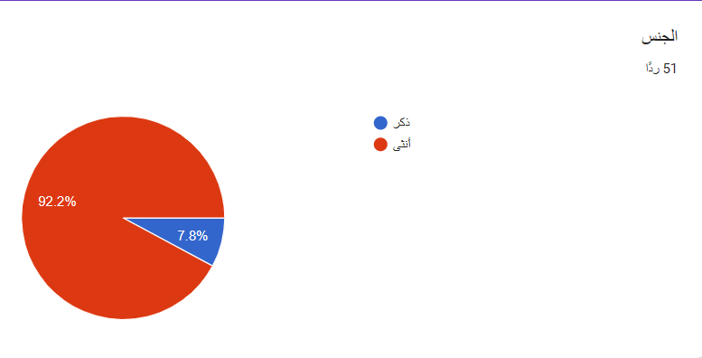
اكثر من 90% من الأشخاص اللذين أجابوا على الاستبيان هم الاناث
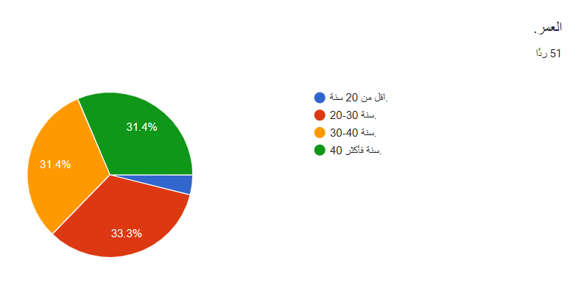
وهذا الرسم البياني يوضح اختلاف الاعمار بين المجيبين على الاستبيان وهذا مفيد لانه سيساعدنا لفهم مختلف الأشخاص بمختلف الاعمار
المنصة الأكثر استخدامًا:
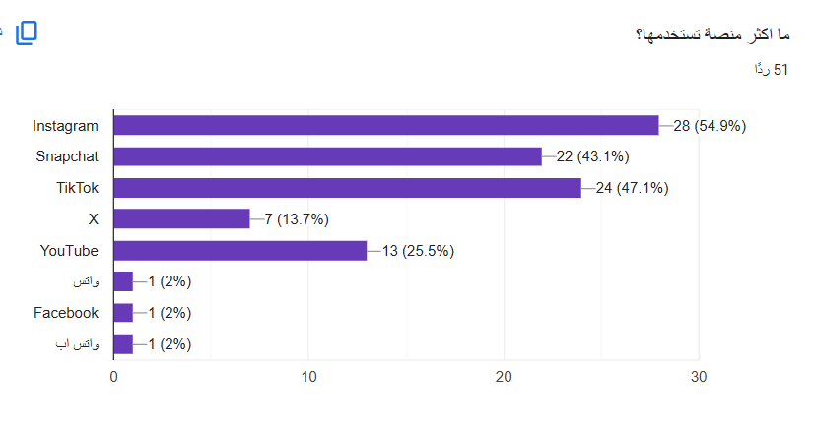
الرسم البياني يوضح ان اكثر برنامج مستخدم هو Instagram ومن ثم يليه Tik Tok وثالث اكثر البرامج استخدامًا هو Snapchat وهذا يبين لنا قوة المحتوى القصير وزيادة استخدام الأشخاص لها
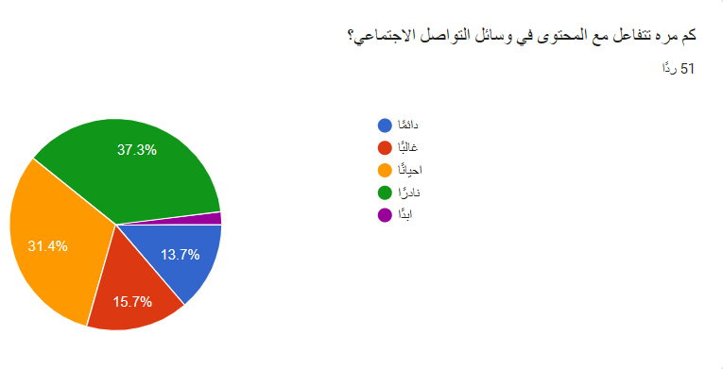
ولكن رغم كثرة الاستخدام اثبتت النتائج قلة التفاعل من نادر الى احيانًا لكونهم الأكثر نسب، يمكننا ان نغير النسب اذا استطعنا فهم البيانات المقدمة وتحليلها وتوظيفها بشكل صحيح

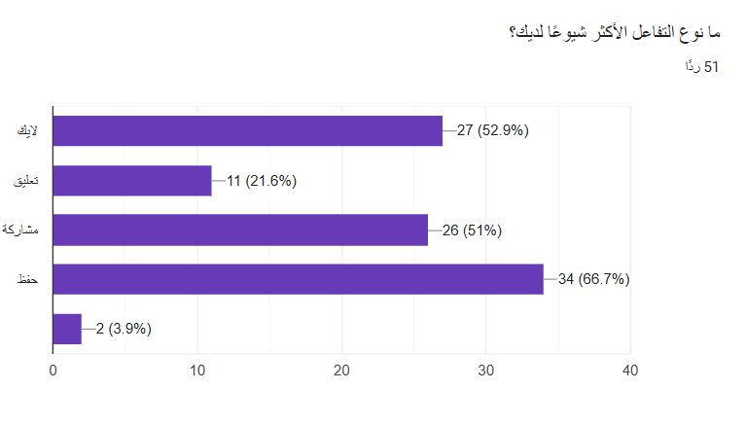
بنسبة 66.7% اثبتت النتائج ان اكثر طريقة تفاعل هي الحفظ للعودة لها لاحقًا والمشاركة واللايك متساويين في النتيجة تقريبًا
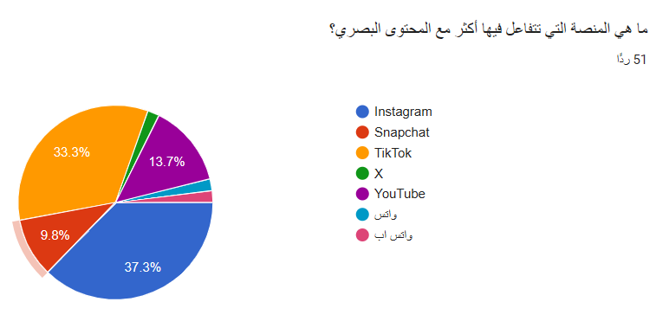
وهذا الرسم البياني يثبت ان اكثر برنامج من برامج التواصل الاجتماعي في التفاعل هو Instagram
اختبار الفرضيات:
1)جودة الصور وتناسق الألوان يزيدان من جذب انتباه المستخدم.

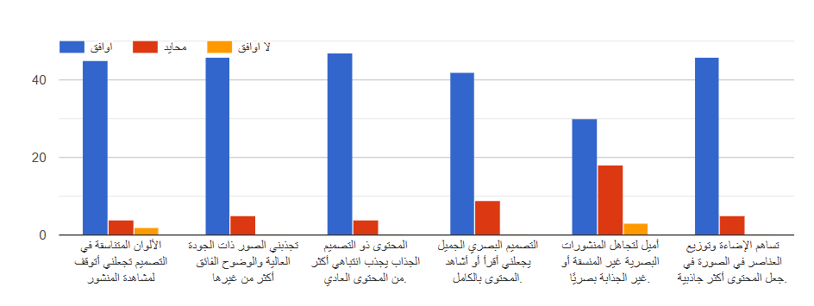
تُشير البيانات الواردة في الرسم البياني إلى تأييد ساحق لفرضية الدراسة القائلة بأن الجودة البصرية وتناسق الألوان هما المحركان الأساسيان لجذب انتباه المستخدم في البيئة الرقمية. ويتضح ذلك من خلال الارتفاع الحاد في وتيرة إجابات (أوافق) على كافة العبارات، حيث سجلت عبارة (المحتوى ذو التصميم الجذاب يجذب انتباهي أكثر من المحتوى العادي) وعبارة (تجذبني الصور ذات الجودة العالية والوضوح الفائق) أعلى معدلات الاستجابة، مما يؤكد أن العتبة الأولى للتفاعل تبدأ من الجودة التقنية والجمالية للمثير البصري. تفق هذه النتائج مع نظرية الاستخدامات والإشباعات؛ حيث يسعى المستخدم لإشباع حاجته الجمالية والمعرفية من خلال المحتوى الذي يتميز بجودة بصرية عالية. كما تدعم النتائج مبادئ التصميم الحسي التي تؤكد أن الألوان والإضاءة (مثل توزيع العناصر والإضاءة في الصورة) هي عوامل حاسمة في خلق انطباع إيجابي أولي يدفع نحو التفاعل.

2)التسلسل الهرمي البصري يساعد المستخدم على فهم المحتوى واتخاذ إجراء
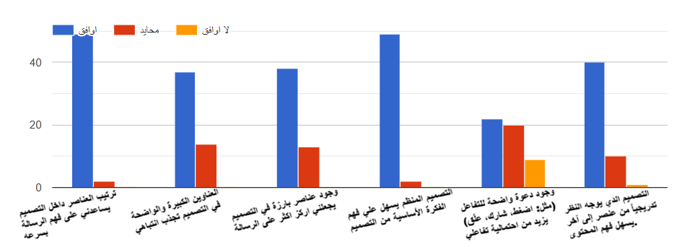
تُظهر نتائج الرسم البياني تأييداً كبيراً وواضحاً من عينة الدراسة لفرضية أن التسلسل الهرمي البصري هو المحرك الأساسي لفهم المحتوى وتحفيز التفاعل. حيث نلاحظ أن عبارة (ترتيب العناصر داخل التصميم يساعدني على فهم الرسالة بسرعة) وعبارة (التصميم المنظم يسهل عليّ فهم الفكرة الأساسية) سجلتا أعلى مستويات الموافقة (أكثر من 50 تكراراً)، مما يشير إلى أن التنظيم البصري يقلل من الجهد الذهني للمستخدم ويجعله أكثر استجابة للمحتوى. كما انها ايضًا تتفق هذه النتائج طردياً مع نظرية الإدراك البصري ، حيث أثبتت إجابات العينة أن العقل يميل لتفضيل الأنماط المنظمة والمرتبة هرمياً، وهو ما يعزز من كفاءة العملية الاتصالية في البيئة الرقمية السعودية.

3) التصاميم البسيطة تحصل على تفاعل أكبر من التصاميم المزدحمة.
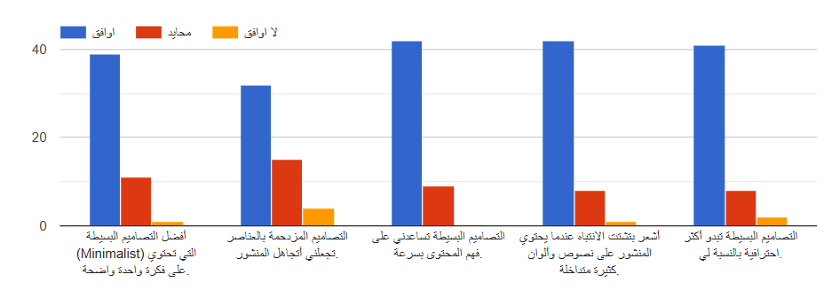
تكشف النتائج الإحصائية الموضحة في الرسم البياني عن تفضيل جليّ وحاسم من قبل عينة الدراسة لـ التصاميم البسيطة، مما يعزز صحة الفرضية القائلة بأن البساطة البصرية هي محفز رئيسي للتفاعل الرقمي. حيث أظهرت الإجابات أن الوضوح والاختزال ليسا مجرد خيارات جمالية، بل هما ضرورات اتصالية؛ إذ سجلت العبارات المتعلقة بسرعة الفهم والاحترافية أعلى معدلات التأييد، مما يثبت أن المستخدم يربط بين البساطة وبين جودة المحتوى ومصداقيته.

4)الهوية البصرية الموحدة تزيد من ولاء الجمهور للحسابات.
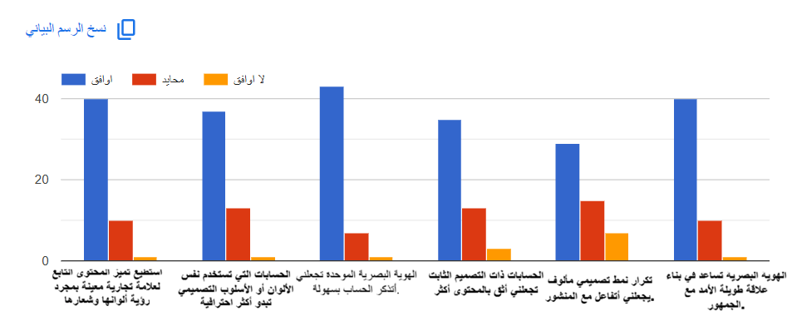
تُثبت البيانات الواردة في الرسم البياني صحة الفرضية القائلة بأن الهوية البصرية الموحدة تعمل كمحرك أساسي لتعزيز ولاء الجمهور وبناء علاقة طويلة الأمد معهم. حيث نلاحظ ميلاً واضحاً من عينة الدراسة نحو ربط الاتساق البصري بالاحترافية والموثوقية؛ إذ سجلت العبارات المتعلقة بسهولة التذكر وبناء العلاقة الطويلة أعلى تكرارات الموافقة، مما يعكس دور الهوية البصرية كـ 'بصمة ذهنية' تميز الحسابات في بيئة رقمية شديدة التنافس. تتفق هذه النتائج مع نظرية الغرس الثقافي في جانبها المتعلق بالتراكم؛ فالتكرار البصري لنفس الأنماط والألوان يغرس صورة ذهنية معينة لدى الجمهور. كما تدعم النتائج مفاهيم سيكولوجية العلامة التجارية، حيث يساهم الثبات البصري في تحويل العلاقة بين المستخدم والمنصة من مجرد تفاعل تقني إلى ارتباط عاطفي مبني على الألفة والثقة.

3.3.النتائج العامة:
- أظهرت العينة اكتساحاً كبيراً للإناث بنسبة 92.2%، مما يجعل نتائج هذه الدراسة تعبر بشكل أدق عن الذائقة البصرية للمرأة السعودية وتفاعلها الرقمي.
- توزعت العينة بشكل متوازن بين الفئات العمرية (20-40 سنة)، وهي الفئات الأكثر نشاطاً في اتخاذ قرارات التفاعل بناءً على المحتوى البصري.
- كشفت النتائج أن Instagram هو المنصة الأكثر استخداماً وتفاعلاً مع المحتوى البصري بنسبة تجاوزت 54%، يليه TikTok، مما يؤكد أن المنصات التي تعتمد على "الصورة والفيديو" أولاً هي الميدان الحقيقي لاختبار عناصر التصميم.
- نوع التفاعل الأكثر شيوعاً هو "الحفظ" (Save) بنسبة 66.7%، يليه "اللايك"، مما يعني أن التصميم الجيد يدفع المستخدم للرغبة في الاحتفاظ بالمحتوى كمرجع بصرى، وهو أعلى درجات التأثير.
- أثبتت الدراسة أن تنظيم العناصر وتكبير العناوين ليس مجرد تنسيق، بل هو أداة تضمن فهم الرسالة بسرعة فائقة، حيث أجمع أغلب المبحوثين على أن التصميم المنظم هو ما يوجه نظرهم لاتخاذ إجراء (مثل الضغط أو المشاركة).
- هناك علاقة طردية قوية بين جودة الصور وتناسق الألوان وبين التوقف لمشاهدة المنشور. الجمهور السعودي لا يتفاعل مع المحتوى العادي أو منخفض الجودة، بل يربط الجودة العالية بالاحترافية والمصداقية.
- أظهرت النتائج نفوراً واضحاً من التصاميم المزدحمة التي تسبب "تشتت الانتباه"، مقابل تأييد ساحق للمدرسة التجريدية (Minimalist) التي تعتمد على فكرة واحدة واضحة، وهو ما يسهل عملية الاستيعاب السريع.
- أكدت النتائج أن الاتساق البصري (توحيد الألوان والأنماط) يخلق علاقة ثقة طويلة الأمد؛ فالجمهور يستطيع تمييز العلامة التجارية بمجرد رؤية الهوية حتى دون قراءة الاسم، مما يعزز من ولاء المتابعين للحساب.

4.الخاتمة:
في ختام هذه الدراسة، يمكن القول إن التصميم البصري في الفضاء الرقمي السعودي لم يعد مجرد قالب تجميلي، بل هو لغة اتصالية متكاملة الأركان تؤثر بشكل مباشر في سلوك واتجاهات المستخدمين. لقد أثبتت التجربة الميدانية أن وعي المتلقي المحلي بالجماليات الرقمية وتفضيله للبساطة والجودة يفرض على صناع المحتوى والمصممين تبني استراتيجيات بصرية أكثر دقة واتساقاً. وبذلك، نكون قد وضعنا لبنة في فهم أثر العناصر البصرية على التفاعل الرقمي، آملين أن تسهم هذه النتائج في تطوير المشهد الإعلامي الرقمي المحلي.

5.آفاق الدراسة:
وانطلاقاً مما توصلت إليه الدراسة من نتائج، نفتح آفاقاً جديدة للباحثين مستقبلاً من خلال التوصية بإجراء دراسات تتناول (أثر الذكاء الاصطناعي في توليد التصاميم البصرية ومدى قبولها لدى الجمهور السعودي)، أو (تحليل أثر الألوان في الهويات الرقمية الحكومية وفق رؤية المملكة 2030)، بالإضافة إلى إمكانية التوسع في دراسة شريحة كبار السن ومدى استجابتهم لعناصر التصميم الحديثة.

6.قائمة المراجع:
- (ميريه جراح.2022.موقع باحثين)

قائمة المراجع:
- الحارثي، أحلام صالح. (2017). فاعلية استخدام الإنفوجرافيك (الثابت والمتحرك) في تنمية مهارات التفاعل الاجتماعي لدى طالبات جامعة الملك عبدالعزيز. مجلة الآداب والعلوم الإنسانية، جامعة الملك عبدالعزيز، 25(4)، 233-262. مسترجع من https://journals.kau.edu.sa/index.php/ART/article/view/4012/1141
- الدكتور محمد صاحب سلطان.2025.المرجع الالكتروني للمعلوماتية. https://ns1.almerja.com/more.php?idm=272040
- تبياني، هـ. ر. (2020). أثر التفاعل بين نمطي الإنفوجرافيك (ثابت/ متحرك) والأسلوب المعرفي في تنمية مهارات تصميم الرسومات الرقمية والدافعية نحوها لدى طلاب تقنيات التعليم[رسالة ماجستير غير منشورة]. جامعة أم القرى، المملكة العربية السعودية. مسترجع من https://search.shamaa.org/PDF/Dissertation/SuUMQ/umq_tarb_2020_307698_thibyanih_authsub.pdf
- حليمة آل ملاهي. (2024). أثر تصميم الإنفوجرافيك التفاعلي في تنمية المهارات الإبداعية في مادة التربية الفنية لدى طالبات المرحلة المتوسطة. Journal of Arts, Literature, Humanities and Social Sciences, (111), 320-348. https://doi.org/10.33193/JALHSS.111.2024.1207
- حمدادة، ل.، ومباركي، ب.، وبلمجاهد، خ.، ودوار، ف.، وعرقوب، م. (2019). تأثير اللون على سلوك المستهلك وأهميته في تصميم المنتوجات. مجلة وحدة البحث في تنمية الموارد البشرية، 10(1)، 247-270.
- جامعة المستقبل. (د.ت). نظريات الإعلام. تم الاسترجاع من https://uomus.edu.iq/uploads/lectures/54/e91d65b1d697468393e08d3523bde003.pdf
- د. جواهر بنت صالح الخمشي. (2023). تأثير شبكات التواصل الاجتماعي على الشباب في المجتمع السعودي: دراسة ميدانية على عينة من الشباب . مجلة البحوث والدراسات الاجتماعية, 3(1). استرجع في من https://rssj.ncss.gov.sa/index.php/rssj/article/view/114
- (د. يحيى سعد،2021،موقع دراسة للاستشارات والدراسات والترجمة)
- رضا إبراهيم عبدالله اليومي. بحث مواجهة نشر الشائعات عبر شبكات التواصل الاجتماعي في الفقه الاسلامي والقانون الوضعي.2019
- موقع مينيماليزم. (د.ت). من نحن. تم الاسترجاع من https://www.minimalismsa.com/about-us/minimalism
- Anderson, S. (2024). Generation Z (Gen Z): Definition, characteristics, and age. Investopedia. Retrieved from https://www.investopedia.com/generation-z-gen-z-definition-5218554
- Alotaibi, N. K. (2021). The role of social networking sites in shaping Saudi public opinion towards women officiating leadership positions “Twitter as a model” - A field study - Saudi Arabia. Journal of Humanities & Social Sciences, 5(4), 90-111. https://doi.org/10.26389/AJSRP.E220920
- Davis, I. (2023, November 13). The Evolution of UGC and Its Impact on Brand Engagement. LinkedIn. Retrieved from https://www.linkedin.com/pulse/evolution-ugc-its-impact-brand-engagement-isaac-davis-am36c/
- Hoque, S., & Hossain, M. A. (2023). Social Media Stickiness in the Z Generation: A Study Based on the Uses and Gratifications Theory. Journal of Information Science Theory and Practice, 11(4), 92-108. https://doi.org/10.1633/JISTaP.2023.11.4.6
- Stelzner, M. (2024). 2025 Social Media Marketing Industry Report. Social Media Examiner. Retrieved from https://www.socialmediaexaminer.com/social-media-marketing-industry-
- Hollebeek, L. D., & Macky, K. (2019). Digital Content Marketing's Role in Fostering Consumer Engagement, Trust, and Value: Framework, Fundamental Propositions, and Implications. Journal of Business Research, 101, 27-36. https://doi.org/10.1016/j.jbusres.2018.12.023
- Hoque, S., & Hossain, M. A. (2023). Social Media Stickiness in the Z Generation: A Study Based on the Uses and Gratifications Theory. Journal of Information Science Theory and Practice, 11(4), 92-108. https://doi.org/10.1633/JISTaP.2023.11.4.6
- HubSpot. (2024). Marketing Psychology: Consumer Behavior Principles Every Marketer Should Know. Retrieved from https://blog.hubspot.com/marketing/psychology-marketers-revealing-principles-human-behavior
- Li, Y., & Xie, Y. (2020). Is a picture worth a thousand words? An empirical study of image content and social media engagement. Journal of Business Research, 112, 1-11. https://doi.org/10.1016/j.jbusres.2018.12.023
- McLeod, S. (2024). Perception Theories in Psychology. Simply Psychology. Retrieved from https://www.simplypsychology.org/perception-theories.html
- McLeod, S. (2024). Albert Bandura's Social Learning Theory. Simply Psychology. Retrieved from https://www.simplypsychology.org/bandura.html
- Newnham, C. (2024). Marketing Psychology: 15 Revealing Principles of Human Behavior. HubSpot Blog. Retrieved from https://blog.hubspot.com/marketing/psychology-marketers-revealing-principles-human-behavior

